3. Stunde

Grammatik
- hodiny
- předložky se 3.p.
aus bei mit nach von zu gegenüber seit
- předložky se 4.p.
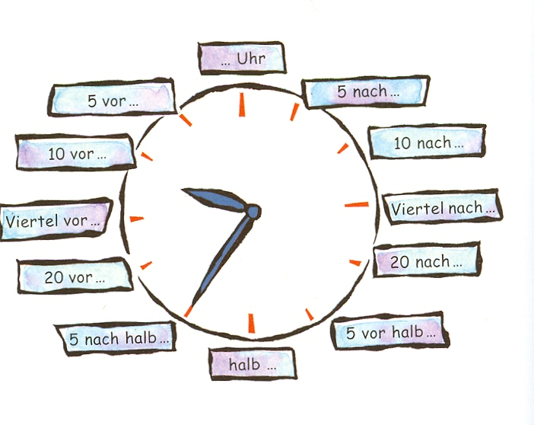
bis für gegen ohne um durch
- neodlučitelné předpony
be-, ge-, ent-, emp-, er-, ver-, zer-
- odlučitelné předpony
ab-, an-, auf-, aus-, bei-, ein-, mit-, nach-, vor-, zu-

- konverzace – mein Alltag, Lebenslauf
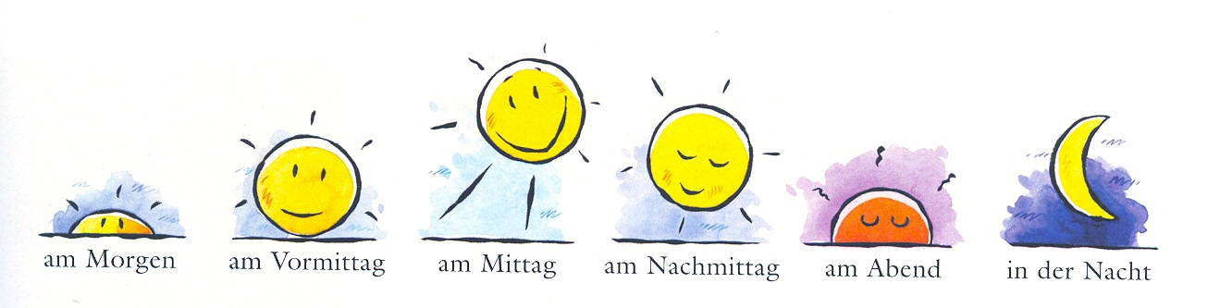

Lernwortschatz

Uhrzeit (die, -en)
Uhr (die, -en)
Stunde (die, -n)
Es ist ... Uhr.
Es ist kurz vor ... (Uhr).
Es ist gleich ... (Uhr).
Es ist kurz nach ... (Uhr).
Wie spät ist es?
Um wie viel Uhr …?
Um ... Uhr.
Wann beginnt …?
Wie lange …?
von ... (Uhr) bis ... (Uhr)

Woche (die, -n)
am Dienstag/Mittwoch...
jeden Donnerstag/Sonntag…
jeden Morgen
den ganzen Tag

Hausaufgaben machen
auf/machen
zu/machen
einen Ausflug / einen Spaziergang / machen

spazieren gehen
in die Schule gehen
ins Bett gehen
zum Deutschkurs gehen
ins Kino gehen
in die Disko gehen
essen gehen
ins Museum / Konzert / Theater gehen

auf/wachen
an/rufen j-n
auf/räumen
sich putzen
sich waschen, er wäscht sich
an/fangen, es fängt an
auf/stehen
ein/kaufen
ein/schlafen
sich an/ziehen
verkaufen
ein/kaufen
essen, er isst
fern/sehen, er sieht fern
frühstücken
aus/schalten

bekommen
gefallen, es gefällt
beginnen
entschuldigen
empfehlen, er empfiehlt

Über einen Vorschlag sprechen
ab/lehnen
an/nehmen, er nimmt an (keine) Zeit haben
müde sein
früh
spät
Warum nicht?
Einverstanden.
Gute Idee!
In Ordnung.
Das geht bei mir.
Das machen wir.
Ich komme / mache mit.
Schade, das geht leider nicht.
Leider …
Da kann ich leider nicht.
Ich würde gern mitkommen /
mitmachen, aber …

Mein Alltag

Ich träume vom Traummädchen und bohre den Kopf noch tiefer ins Kissen. Ach nein! Der Wecker klingelt schon wieder! Mist! Ich muss aufstehen. Das Frühstück muss ich mir selber machen und das Badezimmer ist besetzt – wie immer. „Mach schon!“ rufe ich und klopfe an die Tür. Meine Schwester sitzt auf dem Klo und löst Kreuzworträtsel – das regt mich auf! „Kannst du nicht in deinem Zimmer spielen, Mensch? Ich muss zur Schule!“ In der Küche mache ich mir eine Tasse Tee und zwei belegte Brötchen und stecke sie in die Schultasche. Ich komme bestimmt wieder zu spät. Endlich ist das Badezimmer frei! Ich putze mir schnell die Zähne, ziehe mich an und laufe zur Bushaltestelle. Natürlich ist der Bus schon weg. Der nächste kommt erst in 30 Minuten. Ich fahre lieber nicht mit dem Bus.
Um Viertel nach acht in der Schule angekommen! Heute war es nicht so schlimm. Die erste Stunde ist Chemie. Die Lehrerin schaut mich böse an. Ich muss mir die Notizen von jemandem abschreiben. Gegen Mittag esse ich in der Kantine und bespreche mit den Freunden die Pläne für den Nachmittag.
Nach dem Unterricht laufe ich schnell nach Hause. Mit den Freunden treffen wir uns am Schwimmbad. Nach dem Schwimmen gehen wir noch ins Kino.
Nach Hause komme ich erst gegen 10 Uhr. Die Mutter schimpft. „Wann machst du deine Hausaufgaben? Und wer hilft mir im Haushalt?“ Ich esse das Abendbrot und helfe der Mutter mit dem Abwaschen. Dann gehe ich ins Bett. Ich bin total erschöpft. Morgen werde ich bestimmt verschlafen!

- najděte všechna slovesa
- najděte podst.jm. s předložkami (3. a 4. pád - výše uvedené)

Do konce října písemně odevzdat/zaslat vyprávění
o sobě, rodině a svém všedním dni
Minimálně 30 vět, využít správné tvary probrané gramatiky
a co nejvíce slovní zásoby.

